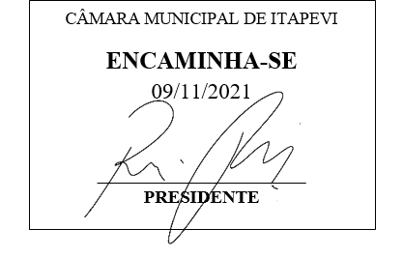
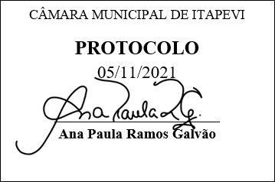
INDICAÇÃO nº 2096/2021
Súmula: Solicita providências do Executivo junto a Secretaria de Infraestrutura e Serviços Urbanos – Marcos de Oliveira Anjos, para que realize a limpeza da calçada na Rua Alzira Rocha da Silva, altura do n°1011 – Parque Suburbano, neste Município.
INDICO à Mesa, na forma regimental vigente, que seja oficiado ao Excelentíssimo Igor Soares Prefeito Municipal, junto a Secretaria de Infraestrutura e Serviços Urbanos, para que realize a limpeza da calçada, na Rua Alzira Rocha da Silva, altura do n° 1011 – Parque Suburbano, neste Município.
JUSTIFICATIVA
Senhor Presidente,
Senhores Vereadores,
Senhoras Vereadoras.

Diversos moradores têm nos procurado solicitando a limpeza da calçada em questão, pois a mesma se encontra coberta de mato e lixo, impossibilitando de circular no local, o pedido visa à obtenção de adequadas condições de salubridade, higiene, limpeza e conforto aos usuários do bairro.
Precisamos auxiliá-los da melhor forma possível e realizar a limpeza urgente no local. Seguem fotos para visualização de como está no momento. Agradeço que seja colocado no cronograma das equipes de zeladoria.
Conhecendo o trabalho sério e competente desenvolvido por Vossa Senhoria frente a essa respeitável Secretaria de Infraestrutura, peço que verifique a possibilidade.
Sala das Sessões Bemvindo Moreira Nery, 27 de outubro de 2021.
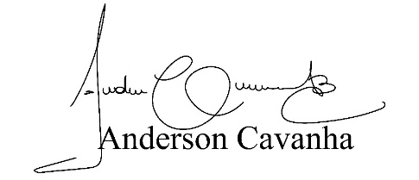
(Bruxão Cavanha – PL)
Vereador
